Osnovna škola: Klinča Sela
Nastavni predmet: Katolički vjeronauk
Učitelj: Josip Kunac, prof.
Razredni odjel: 3.
Redni br. pripreme: 46.
Tema: V. LJUBIO NAS JE DO KRAJA
Podtema: 3. Vino je više od vina
Odgojno-obrazovni ishodi učenja:
- Učenik samostalno prepričava odabrane biblijske tekstove. (OŠ KV A.3.2.)
- Povezuje biblijske poruke s konkretnim životom. (OŠ KV A.3.2.)
- Učenik prepoznaje kojemu dijelu pripada pojedini biblijski tekst, Staromu ili Novomu zavjetu. (OŠ KV A.3.2.)
- Učenik prepoznaje i navodi značenje određenih simbola (put i život kao simboli, kruh života…). (OŠ KV A.3.2.)
- Učenik opisuje Isusovu prisutnost pod prilikama kruha i vina. (OŠ KV B.3.2.)

TIJEK NASTAVNOG SATA

UVODNI DIO
Oče naš…

ili:

Isuse, ti si pravi trs, a mi smo loze.
Poveži nas sa sobom da donosimo plodove ljubavi.
Pomozi nam da ostanemo u tvojoj ljubavi
i da svojim riječima i djelima širimo radost. Amen.

Pregled domaće zadaće:
Učenici daju vjeroučitelju na uvid domaću zadaću od prošlog susreta:
„Učenici će riješiti, ili dovršiti rješavanje RB, str. 84.

Ili:

Učenici će kod kuće s obitelji izmoliti kratku molitvu prije jela i zapisati u bilježnicu jednu rečenicu zahvalnosti za kruh.“

Motivacija:
Vjeroučitelj donosi grozd (ili sliku grožđa).

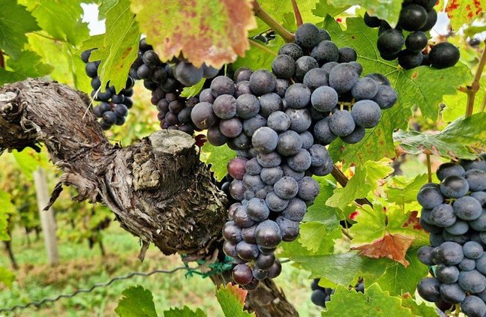

Razgovor:
- Od čega nastaje vino?
- Što je potrebno da grozd naraste?
- Može li loza bez trsa dati plod?
- Jeste li znali da Isus nije govorio samo o lozi nego i o nama?

Najava teme: Danas ćemo zajedno otkriti što je Isus mislio kada je rekao: "Ja sam pravi trs, a vi ste loze."

SREDIŠNJI DIO

Prijedlozi aktivnosti:

Aktivnost 1: „Obrada teksta“:
Vjeroučitelj će pročitati uvodni tekst „Vino je više od vina“, a učenici tekst „Pravi trs“; udžbenik, str. 81.

Učenici motre sliku, a vjeroučitelj objašnjava što je što:

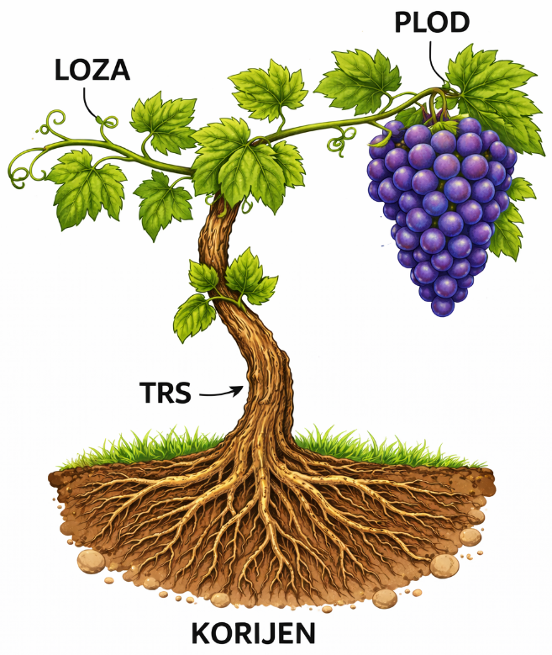

Razgovor:
- Zašto je korijen loze bitan? Što bi se dogodilo kad bi se korijen iščupao iz tla?
- Što je trs? U što trs prelazi?
- Što raste iz loze?
- Tko je vinogradar? (Bog Otac)
- Tko je trs u Isusovom govoru? (Isus)
- Tko su loze? (mi)
- Što znači biti povezan s Isusom? (moliti se, slušati Božju riječ, voljeti druge...)
- Kakav je plod koji trebamo donositi? (ljubav, dobrota, mir, radost, praštanje...)

Razumijevanje pojmova:
Trs (glavna stabljika) – izvor soka/života za lozu.
Loza – mi, primamo snagu da donosimo plodove (dobrota, iskrenost, pomoć prijatelju…).
Čišćenje/obrezivanje – kad Bog pomaže da se riješimo loših navika i rastemo u dobru.

Poveznica s fotografijom: Grozd i trs simboliziraju radost, zajedništvo i plodnost; „vino je više od vina“ = znak Božje radosti i blizine u našem životu (u Euharistiji vino postaje Krv Kristova – spomenuti prikladno uzrastu, bez teoloških detalja).

Kratka sinteza usmeno: Ostati u Isusu = sakramenti, molitva, Riječ Božja, dobro djelo, zajedništvo.

Aktivnost 2: „Video - zapis“:
Učenici će pogledati video - zapis „Kako se radi vino - Erdutski vinogradi“; 2:24; Izvor: 100% Poduzetnik; YouTube

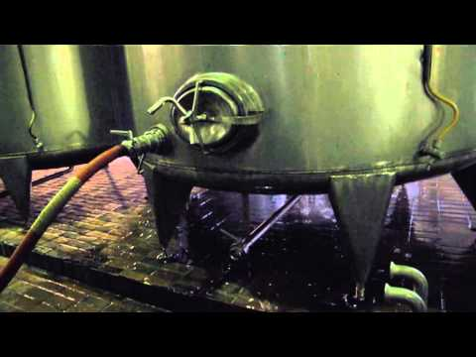

Razgovor:
- Ukratko: kako se pravi vino, koji su koraci?
- Smiju li djeca piti vino? (ne smiju)
- Kako se naziva kad netko pije previše vina? (alkoholizam)
- Je li alkoholizam dobar, ili loš?
- Što alkoholizam čini čovjeku?

Aktivnost 3: „Trs i loze“: ----> BILJEŽNICA
Učenici će nacrtati trs i loze i napisati ispod: „Isus je trs, mi smo loze.“

Vino je više od vina

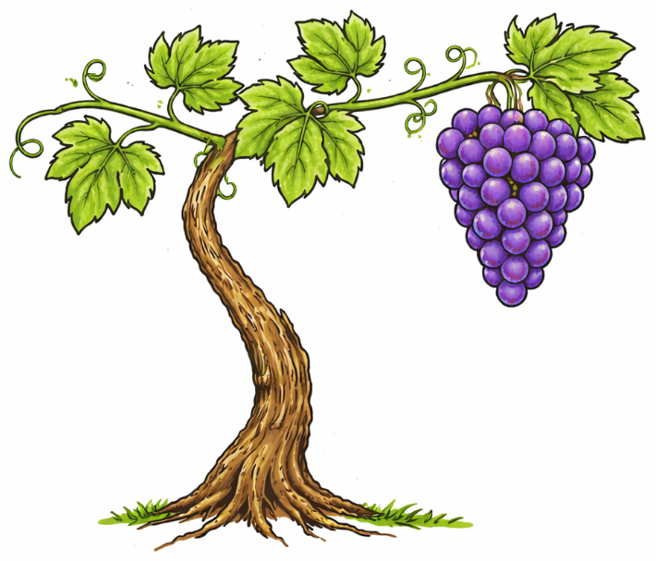

Isus je trs, mi smo loze.

Aktivnost 4: „Živi trs - dramatizacija“:
Učenici će u skupinama glumiti lozu koja je povezana s trsom i onu koja je odvojena.
Učenici će stati u red i držati se za ruke kako bi pokazali povezanost trsa i loza. Prvi učenik je trs. Dok je trs živ, loza raste i leluja se. (Učenici dramatiziraju). Potom vjeroučitelj „prereže“ trs od loze, a učenici će pokazati tijelima kako venu, tj. suše se.

Aktivnost 5: „Plod ili bez ploda?“:
Učenici će u paru razvrstavati kartice s primjerima ponašanja na „donosi plod“ i „ne donosi plod“.

Primjeri ponašanja
1. Pomogao sam prijatelju oko zadaće.
2. Rugao sam se učeniku koji je pogriješio.
3. Podijelio sam užinu s onim tko je zaboravio svoju.
4. Naljutio sam se i cijeli dan nisam htio razgovarati.
5. Ispričao sam se kada sam nekoga povrijedio.
6. Ogledao sam se da budem prvi, gurajući druge.
7. Rekao sam istinu iako mi nije bilo lako.
8. Šaptao sam ružne riječi o drugome iza njegovih leđa.
9. Posjetio sam baku i razveselio je.
10. Namjerno sam pokvario tuđu igru.
11. Pomolio sam se za bolesnog prijatelja.
12. Odbio sam pomoći jer „to nije moj problem“.

Aktivnost 6: „Put ploda“:
Učenici će nacrtati put od trsa do ploda i uz svaki korak napisati što im pomaže ostati u Isusu (molitva, misa, dobro djelo).

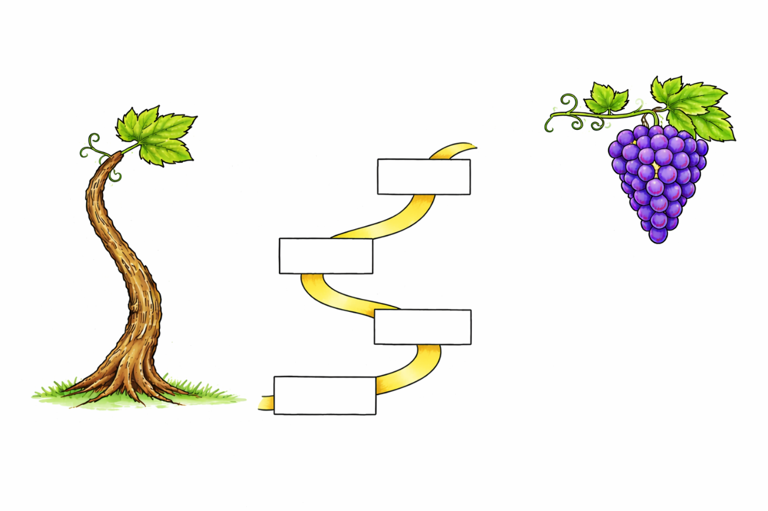

Aktivnost 7: „Molitva loze“:
Učenici će sastaviti kratku rečenicu-molitvu Isusu kao trsu.

Aktivnost 8: „Trs i njegove loze“:
Učenici će pomoću kolaž papira izraditi trs i lozu; svoje ime stavljaju kao grozd na lozu.

Aktivnost 9: „Dizajneri kaleža“:
Učenici će od kartona izrezati oblik kaleža i ukrasiti ga simbolima radosti koje vino predstavlja u kršćanstvu.

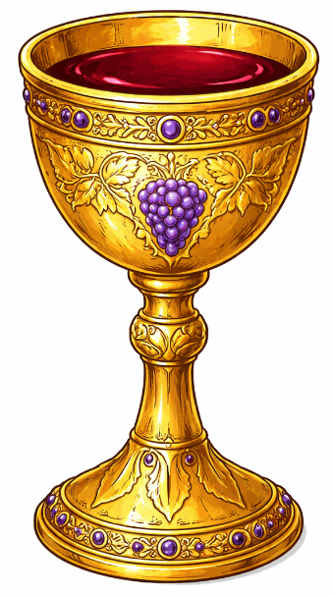

Aktivnost 10: „Molitva na zrncima“:
Učenici će nacrtati grozd u bilježnici i u zrna grožđa upisati imena osoba kojima žele donijeti „plod“ radosti ovaj tjedan.

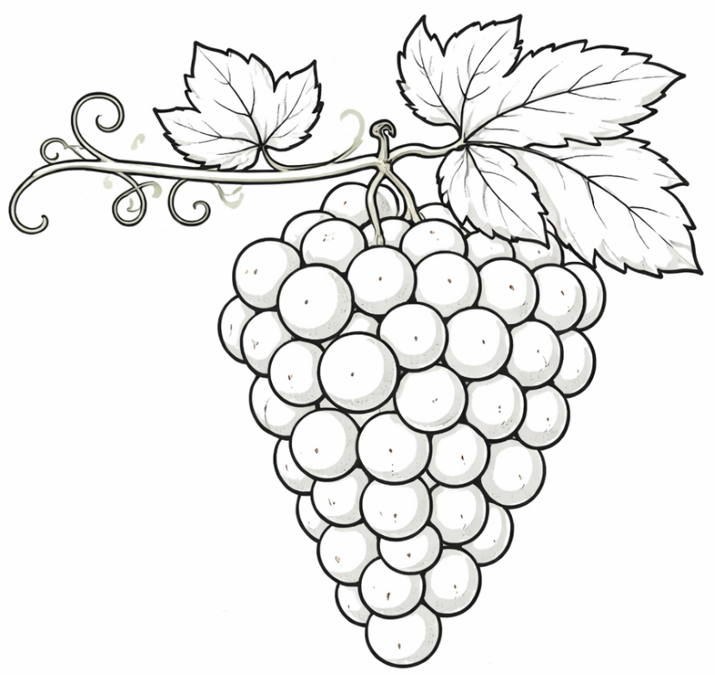

Aktivnost 11: „Obreži – ojačaj!“:
Učenici će u dvije rubrike pod podnaslovom „Moj vinograd“ lijepiti/pisati: što treba „odrezati“ (npr. ruganje, lijenost) i što posaditi (strpljivost, zahvalnost).

Moj vinograd

Posaditi: Obrezati:

Aktivnost 12: „Lozica molitve“:
Učenici će nacrtati jednu lozicu i upisati jednu molitvu: „Isuse, pomozi mi ostati povezan s Tobom kad…“.

Aktivnost 13: „Vinogradne pogađalice“:
Učenici će u 60 sekundi nabrojiti što sve treba lozi (sunce, voda, zemlja, briga vinogradara). Nakon toga povezuju s duhovnim „suncem“ (molitva), „vodom“ (sakramenti), „brigom“ (Božja ljubav).

Aktivnost 14: „Kviz „Ostani na trsu"“:
Vjeroučitelj će postaviti deset pitanja o tekstu. Učenici stoje. Ako znaju odgovor, skoče u zrak i dižu ruku. Tko prvi odgovori točno, dobiva bodove za svoju skupinu.

Aktivnost 15: „Pričaj dalje“:
Vjeroučitelj započinje rečenicu: "Ja sam povezan s Isusom kada..." Učenici nastavno redom nadopunjuju (svaki kaže svoj primjer): "...se molim", "...volim brata", "...oprostim prijatelju"...

Aktivnost 16: „Loze ljubavi“:
Učenici će dobiti papirnate trake zelene boje. Na svaku traku napisat će jednu osobu koju vole i koju žele "hraniti" svojom dobrotom. Trake će zalijepiti na veliki crtež trsa na ploči.

Aktivnost 17: „Kutak prijateljstva“:
Učenici će u krugu reći jednu riječ koja opisuje kako se osjećaju kad su povezani s prijateljima i Isusom. Vjeroučitelj zapisuje riječi na ploču.

Aktivnost 18: „Poučna priča“:
Vjeroučitelj će pročitati poučnu priču.

Lozica koja je žurila
U vinogradu je živjela mala lozica. Htjela je što prije donijeti plodove, pa je odlučila skratiti put: „Ako se malo odvojim od trsa, bit ću brža!“ Isprva je sve išlo dobro. Sunce je grijalo, a vjetar milovao listiće. No ubrzo je lozica ostala žedna. Nije bilo soka koji dolazi kroz trs. Listovi su se objesili, a grozdići se nisu razvijali. Tad je čula glas: „Vrati se, ostani uz mene.“ Lozica se ponovno pripila uz trs i osjetila kako je ispunjava novi život. Na jesen je donijela najsladđe grozdove.

Pouka: Kad ostajemo povezani s Isusom – pravim trsom – naš život donosi dobre plodove.

Aktivnost 19: „Zapišimo!“: ----> BILJEŽNICA
Učenici će prepisati i dopuniti rečenice:
Naslov:

Vino je više od vina

Isus je __________, a mi smo __________.
Plodovi koje trebamo donositi su: __________, __________ i __________.
Bez Isusa čovjek je kao loza bez __________.

Aktivnost 20: „Radna bilježnica“:
Učenici će uz pomoć vjeroučitelja rješavati RB, str. 85.

Aktivnost 21: Mikropauza:
Vjeroučitelj je koristi po želji u bilo kojem trenutku sata kada opadne koncentracija učenika. To može biti bilo što: vic, zagonetka, pitalica, šetnja po razredu, pjesmica i sl. nevezano uz vjeronaučno gradivo. Pripaziti na pristojnost sadržaja! Ako vic sadrži neka imena učenika iz razreda npr. Ivica i Marica, promijeniti ih.

Brza vinogradarska gimnastika
Vjeroučitelj kaže: „Vinograd se budi!“ Učenici će ustati, nekoliko puta „pustiti korijenje“ (stati čvrsto na pod), podignuti ruke kao lozu, istegnuti se prema „suncu“, mahati rukama kao lišće na vjetru, zatim se „napuniti soka“ dubokim udahom i izdahom. Sve traje oko jedne minute uz veseli ritam pljeskanja.

ZAVRŠNI DIO

Aktualizacija sa sintezom:
Razgovor:
- Učenici će razgovarati u paru: Kada sam osjetio radost zajedništva?

Zaključak:
📌 Isus – trs.
📌 Mi – loze.
📌 Plod – ljubav.
📌 Vino – radost i zajedništvo.
📌 Vino je više od vina jer nas podsjeća na Isusovu ljubav i dar Euharistije.

Domaća zadaća:
Učenici će riješiti, ili dovršiti rješavanje RB, str. 85.

Ili:

Učenici će zapisati i nacrtati jedan „plod“ koji mogu donijeti ove godine (npr. pomoći mami, nasmijati nekoga tužnog, moliti za prijatelja).

Samovrednovanje:
Učenici na kraju napisanog u bilježnici crtaju s obzirom na usvojenost/ razumijevanje gradiva:



Molitveni završetak:

Isuse, hvala ti što si naš trs.
Pomozi nam da ostanemo u tvojoj ljubavi
i donosimo plodove dobrote i mira.
Neka naš život bude radost drugima. Amen.

ili:

Anđele, čuvaru mili…

ili:

Učenici će poslušati pjesmu „Anđele, čuvaru mili…“; 3:36; Autor: Marinko Grubešić; Izvor: YouTube

